Закрытый балкон своими руками - 4 этапа отделки или их чего состоит весь процесс
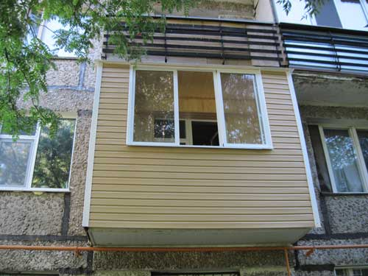
http://obalkonah.ru/wp-content/uploads/polulodzhiya.jpg
Облицовка балкона сайдингом на втором этаже
Этот материал содержит информацию о том, как своими руками обделать балкон сайдингом без дополнительного выноса (расширения). Я уже рассказывал о том, как можно сделать расширенную конструкцию, но тот вариант достаточно сложен и дорог, а обычный - проще и дешевле. Тем не менее, это не означает, что здесь потребуется меньше мастерства или внимания, но, оставайтесь со мной и я также покажу вам видео в этой статье.

Обычная отделка балкона
Примечание. К сожалению, я не смогу выложить все фото с одного и того же балкона, так как их попросту недостаточно. Тем не менее, их будет достаточно, чтобы вы разобрались в сути конструкции.

С чего начать
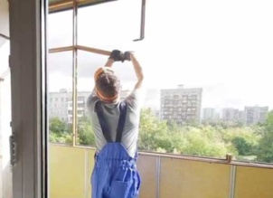
http://balkonhelp.ru/wp-content/uploads/2014/08/demontazh-starogo-ostekleniya.jpg
Демонтаж остекления
Как я уже сказал, это не выносной (расширенный) балкон, тем не менее, нам придётся начинать с демонтажа:
- прежде всего, вам нужно удалить с плиты всё, что там имеется - старое остекление (если оно есть) и металлическое ограждение, которое есть обязательно, так как привести в порядок новое сооружение будет невозможно;
- хочу дано несколько рекомендаций по поводу демонтажа - сначала сделайте ограждение под балконом - для этого можно в магазине купить полосатую ленту (красное с белым);
- начинайте его с оконных рам, но в том случае, если там мелкие стёкла (раньше это было модно), вам следует вытащить несколько из них, распилить раму и вытаскивать её по частям;
- если это верхний этаж, то у вас, скорее всего. Крыша из шифера, который нужно снимать, но сделать это обычно не так то и просто - такие балконы уже стоят достаточно долго и залезать на крышу там опасно;
- следовательно, чтобы снять шифер, вам нужно спилить гвозди между шифером и балками - сделать это можно болгаркой или ножовочным полотном, да и инструкция по технике безопасности будет меньше нарушаться;
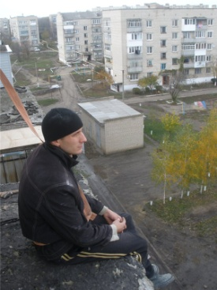
http://s018.radikal.ru/i509/1607/71/881281d38b2f.jpg
В ожидании металлических профилей
- после крыши можете снимать всё остальное и постарайтесь, чтобы плита осталась полностью чистой, то есть, там не должно оставаться торчащих кусков арматуры;
- кроме того, если верхний слой цемента на плите начал разрушаться, что случается довольно часто, то его лучше сбить перфоратором - крепости конструкции он не придаёт, но проблемы вам создаст;
- проверьте закладные на прочность, так как сделать самому новые гораздо практичнее, нежели пользоваться проржавевшими;
- на фотографии есть ещё один момент, который вам поможет на практике - обратите внимание, Сергей сидит на плите, а на плече у него строп, который верхним концом просто висит на старом гвозде на стенке дома. Это не страховка, просто он ждёт, пока снизу ему начнут подавать металлические профили;
- дело в том, что длина некоторых профилей более 3м и развернуться с ними на лестнице в подъезде крайне сложно, да и стены оббиваются. Гораздо удобнее и без проблем с соседями, поднять негабаритный материал стропом - сюда относятся и пиломатериалы, и сайдинг, и МДФ или ПВХ панели, а также окно, которое будет установлено на балконе.

Сварочные работы
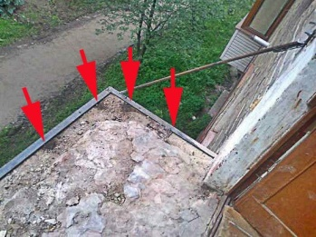
http://s019.radikal.ru/i640/1607/98/7c8236c22799.jpg
Стрелки указывают на места прихвата к закладным
Если закладные на плите сохранились, то считайте, что вам повезло, и окантовка 50-ым уголком не займёт много времени - его просто приваривают по периметру к этим сохранившимся закладным. Арматура сбоку, которую вы видите на фотографии, не нужна - это временная оттяжка, которая служит для выравнивания и во время установки ограждения её уберут. Также снимется и верхний слой цемента с плиты, то есть, стяжка - вы видите, в каком она состоянии, так что от неё лучше избавиться вообще.
Но что делать, когда закладные сгнили, следовательно, вся последующая разварка не будет иметь основания? Можно поступить следующим образом; поверх плиты к стене дома анкерными дюбелями прикручивается стальная полоса, к ней привариваются такие же полосы плашмя по плите на месте закладных и прикручиваются к плите дюбелями с шурупами. Таким способом вы получаете новые закладные, только нужно обязательно снять с плиты верхний слой.
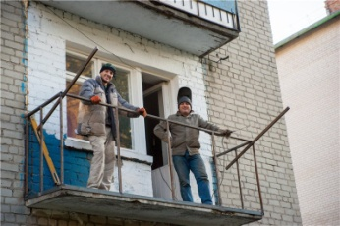
http://s019.radikal.ru/i624/1607/98/59ffd7fbf706.jpg
Ограждение готово
На верхней фотографии вы видите уже готовое ограждение 110-сантиметровой высоты, где балясины сделаны из профиля 20x20мм, а перила и бельевые рога из профиля 20x40мм. К стене профиль крепится опять-таки при помощи той же полосы, которая прикручивается к ней анкерными или обычными толстыми шурупами с дюбелями и перила привариваются к ней. Здесь очень важно выставить перила по уровню, особенно передний край, так как на них ляжет окно, которое нужно будет установить в металлическом подрамнике.
Примечание. Для бельевых рогов вам лучше заблаговременно просверлить отверстия под трос или верёвку по количеству натянутых нитей. После сверления слегка развальцуйте отверстия, чтобы острыми краями не повредить бельевой шнур.
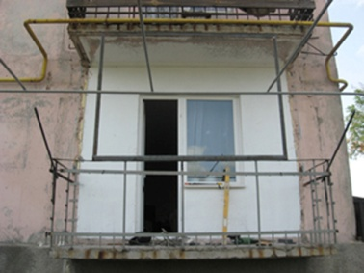
http://obalkonah.ru/wp-content/uploads/kak-otremontirovat-balkon.jpg
Металлический подрамник
- К сожалению, я не нашёл другой фотографии и наткнулся в Интернете на свою же - этот балкон мы делали ещё лет 10-12 назад и подрамник там весь сделан из 50-го уголка под деревянную раму. Тем не менее, принцип остаётся тем же, но без нижней перекладины, вверху мы сейчас ставим профиль 20x40мм, а боковины заменил уголок 40x40мм - так гораздо лучше для металлопласта. Но самое главное, чтобы эта буква П имела предельно одинаковые диагонали, и тогда раму можно будет заказывать почти, что впритык к подрамнику, но об этом поговорим ниже.
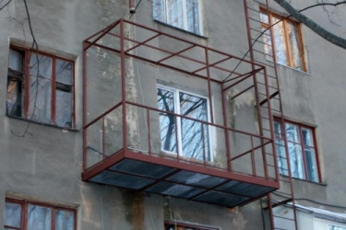
http://okna-vizavi.ru/image/1/15_5_1.jpg
Самодельный балкон
Примечание. Кстати, к вопросу о том, можно ли сделать балкон если его нет? Конечно, можно и конструкция на фотографии это подтверждает, только здесь меняется принцип сборки металлического каркаса - он больше похож на монтаж расширенного балкона, где профили забиваются в стену на 40см. да и дверь придется делать в несущей стене, но здесь выручает окно, где изначально стоит перемычка.

Работа с пиломатериалами
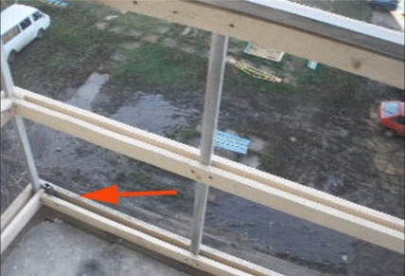
http://s018.radikal.ru/i509/1607/ee/b1972ecf731b.jpg
Стрелка указывает на доску шириной 200мм
Нижняя часть каркаса, то есть, ограждение, обшивается с двух сторон рейками толщиной 20мм, но снизу, чтобы закрыть плиту, ставят доску 200мм шириной - это видно на верхней фотографии. Так как закрыть свой балкон любому человеку хочется без особых проблем, то, естественно, весь каркас должен быть одинаковой толщины и раз понизу у нас получается 60мм (две рейки и профиль по 20мм), то и выше вам понадобится рейка той же ширины. Заказать рейку 60x60мм будет, пожалуй, сложно, поэтому, лучше всего сделать заказ на брусок 60x50мм - его очень просто напилить из 50-ой доски и это могут сделать на любой пилораме.
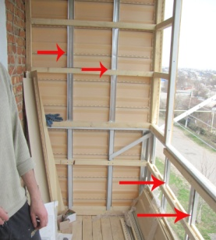
https://img-fotki.yandex.ru/get/69089/102936319.1b/0_dc436_2e5ac879_orig
Вид изнутри - стрелки указывают на профили CD
Теперь вам нужно поднять каркас до верхней плиты, если сверху есть ещё один этаж или поднять его так, чтобы сделать крышу, но, как в одном, так и в другом случае, вам нужны рейки 50x60мм, о которых мы говорили выше. Получается, что толщина всего каркаса везде будет составлять 60мм - это очень удобно, так как позволяет использовать пенопласт 50мм, который по мощности лучше минеральной ваты, следовательно, утепление и шумоизоляция у вас пройдут без проблем. На передней части поверх подрамника закрепите рейку по всей длине плиты - она будет выполнять функцию мауэрлата, и по ней также вы сможете выставить угловые стойки, чтобы сделать боковины.
Если вы будете делать крышу, то здесь как бы все понятно - уклон на 10см от стены к передней части, но вот если вы будете пристыковываться к плите вверху, то это будет несколько сложнее, так как ваш каркас будет выступать, как минимум, на 5-10см (каждая верхняя плита короче нижней). Поэтому, чтобы исключить протечки, я советую вам сделать козырёк следующим образом: берёте доску 20x200мм по длине каркаса, сверху нашиваете оцинкованную или крашеную жесть с выступом вбок на 10-15 см для козырька. Пришиваете эту доску жестью вверх к верхней плите, одновременно задувая между ними монтажную пену, а передний её край заподлицо пришиваете к каркасу - протечки не будет.
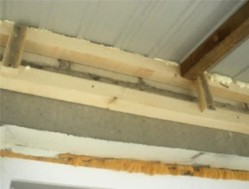
http://s019.radikal.ru/i604/1607/e4/2ada38dbb91b.jpg
На стену нашивают две рейки
Идеи для балкона своими руками могут быть разными, но в любом случае, если у вас будет крыша, то вам придётся делать уклон, следовательно, вверху будет рейка (некоторые делают треугольную раму, но это накладно, да и излишне). Нижняя рейка, которую вы видите на фотографии, будет у вас при любом раскладе, так как именно на ней будет держаться потолок, точнее, его часть, ближняя к дому. Желательно, чтобы низ этой рейки получился примерно посредине верхней перемычки рамы будущего окна - так легче всего будет выровнять подвесной потолок по уровню.

Наружная обшивка
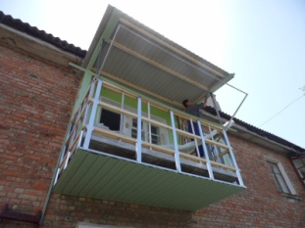
http://i023.radikal.ru/1607/c6/bd7012754cf1.jpg
Крыша, профили CD и подшивка балкона снизу
После завершения каркаса и установки крыши (козырька) можно приступать к монтажу наружной облицовки, но раз у нас сайдинг, который устанавливается по горизонтали, то нужна вертикальная обрешётка. Для этого на деревянную обшивку устанавливаем профили CD, подрезая их боковые полки по каждой поперечной рейке, как это показано на верхней фотографии. Если нужна подшивка снизу (тоже своего рода украшение второго этажа), то профили опускаются ниже плиты, чтобы под ней сделать обрешётку (это тоже показано на фотографии).
Примечание. Некоторые предпочитают для сайдинга по нижней части сразу устанавливать вертикальные рейки, но я против этого. Я делаю каркас так, чтобы он максимально закрывал плиту, а при вертикальной установке это слишком сложно.
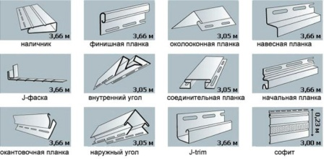
http://mastera-fasada.ru/wp-content/uploads/fasadnye-paneli.jpg
Направляющие планки
Для монтаже сайдинга необходимы направляющие планки, так как сделать красиво обшивку можно только с ними, и они все показаны на верхнем изображении. Но нам в данном случае понадобятся не все из них, а только стартовая и финишная планки (низ и верх), наружный угол (бока), j-trim (стыковка боковины со стенкой дома) и околооконный профиль, который заправляется между подрамником и прилегающей к нему рейкой. В первую очередь, вам нужно будет жёстко прикрутить все эти профили саморезами к обрешётке и ЦеДешкам.
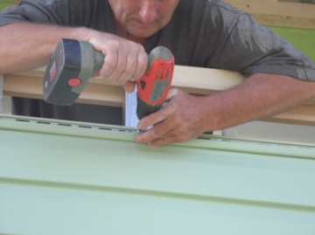
http://s020.radikal.ru/i706/1607/b2/157bd6cea73a.jpg
Прикручиваем сайдинг
А вот, сам сайдинг уже нельзя прикручивать жёстко, так как эти панели расширяются под воздействием температуры, следовательно, в жаркую погоду может произойти деформация. Чтобы зашить плоскость таким материалом, вам нужно, во-первых, отрезать панель на 10мм короче максимальной длины и, во-вторых, на 1-,15 оборота не докручивать саморез, чтобы, приложив небольшие усилия, вы могли сдвинуть её в одну или в другую сторону. Последняя панель подрезается по ширине так, чтобы она хорошо вошла в финишную планку - этого прижима будет достаточно и прикручивать её не нужно.
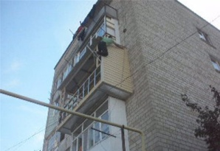
http://s018.radikal.ru/i512/1607/a2/f82d61df3036.jpg
Установка последней панели
При монтаже сайдинга на балконе вас ждёт одна серьёзная трудность - это установка последней панели на одной или другой боковине, куда сложно дотянуться. То, что можно сделать на балконе (расширенном или обычном), показано на фотографии вверху - держась одной рукой, стать на бельевой профиль, а другой рукой заправить панель, но для этого нужна хорошая физическая подготовка. Конечно, для этого можно нанять вышку, но, как-то несерьёзно задействовать спецтехнику ради двух панелей (с одной и с другой стороны) - во всяком случае, это моё мнение.
Примечание. Если будете делать пол, то поставьте лаги по уровню, но до утепления не накрывайте их ничем.
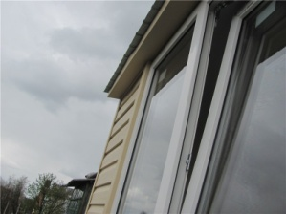
http://s014.radikal.ru/i326/1607/a2/55f7647b07b9.jpg
Козырёк можно подшить
Чтобы украсить балкон снаружи, можно подшить козырёк, как на верхней фотографии. Для этого сделайте раму из тех же реек 50x60мм и закройте её сайдингом.

Что сделать изнутри
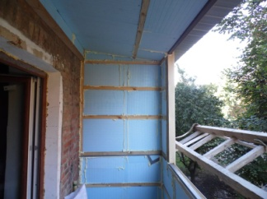
http://s017.radikal.ru/i429/1607/90/e5aa92b3eb12.jpg
Утепление экструдированным пенополипропиленом
В любом случае уютный балкон должен быть тёплым (потолок, пол и стены) и, как я упоминал выше, лучше всего использовать пенопласт или экструдированный пенополистирол, но цена последнего в два раза больше. Вам нужно вырезать фрагменты по размерам проёмов в каркасе, чтобы они входили туда, как можно плотнее, но также можно составлять их из кусков - это ничего не меняет, а все оставшиеся щели задуйте монтажной пеной. Когда срежете пену, закройте всю площадь плотным полиэтиленом - его очень легко прибить степлером к деревянному каркасу.
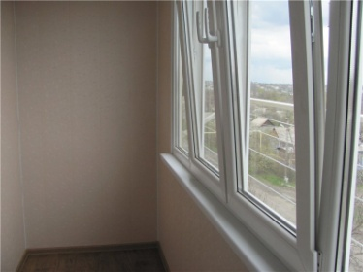
http://s12.radikal.ru/i185/1607/1e/d6dd10504fc9.jpg
Желательно, чтобы фрамуги имели вертикальное открывание и москитные сетки
Если вы вовремя заказали пластиковое окно, то есть, сразу после установки подрамника, то к этому времени оно уже должно быть готово, но это в случае прямого заказа - у перекупщиков вам придётся ждать до 22-ух недель. Так что в то же время, пока вы утепляете конструкцию, должны подвезти остекление - его установка занимает не более 2-ух часов (можете установить самостоятельно - дешевле обойдётся).
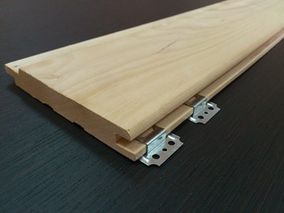
http://izvagonki.ru/wp-content/uploads/klyaymery-dlya-vagonki.jpg
Кляймеры на вагонке
Если вы хотите, создать в средине балкона уют, где сиденье или лежанка станут местом отдыха, то вам нужна хорошая отделка стен, пола и потолка. Но если на пол поверх досок достаточно. Лучше всего для отделки такого маленького помещения подходит деревянная вагонка или панели МДФ, и устанавливаются они одинаково - на кляймеры. Только крепите кляймеры не гвоздиками, которые идут с ними в комплекте, а одним саморезом через центральное отверстие кронштейна.
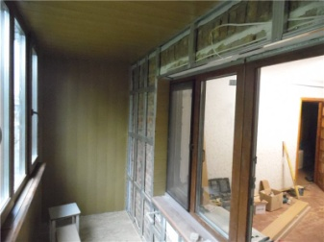
http://s018.radikal.ru/i527/1607/59/d0d9bdcc29fd.jpg
Отделка стен и потолка МДФ панелями
Возможно, МДФ панели в некотором роде даже лучше деревянной вагонки, так как здесь есть богатейший выбор не только цветов, но и имитации пород древесины. Кроме того, МДФ, это уже лицевая отделка, а вот древесину ещё нужно вскрывать лаком и дышать всеми испарениями, но выбор, конечно, за вами. Откосы на окнах со стороны квартиры отделывайте тем же материалом, которым отделана стенка, то есть, если это панели, то панелями, если шпаклёвка - шпаклёвкой.
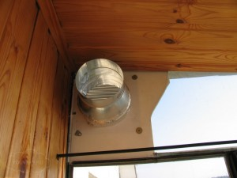
http://me-remount.ru/wp-content/uploads/2015/08/att_296-300x225.jpg
Монтаж вентиляции
Ещё один вопрос, это, как сделать вентиляцию на балконе, но здесь всё очень просто в боковой стене вырезаете отверстие под трубу, вставляете её и с наружной стороны надеваете решётку. Но будет гораздо лучше, если эта труба будет только гильзой, и вы в неё вставите электрический вентилятор, который будете включать только по необходимости.
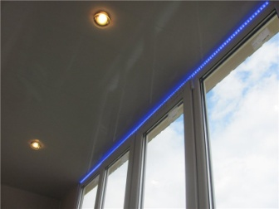
http://s010.radikal.ru/i312/1607/ef/2891c97c6070.jpg
Потолочное освещение балкона
Если уж выводить 220В для электровентилятора, тогда можно воспользоваться моментом и сделать освещение, например такое, как на этой фотографии. Так же лишней не будет и розетка, куда вы сможете подключать необходимые электроприборы.

Заключение
Если вы захотите дополнительно украсить ваш балкон, то для этого можно использовать вазоны, искусственные цветы и различные поделки. А если у вас есть собственные идеи, то поделитесь ними в моём блоге.

